Hiiumaa Vallavolikogu [kuupäev]
otsuse nr [nr]
Lisa 2

Kõpu küla Kuldallika kinnistu detailplaneeringu keskkonnamõju strateegilise hindamise eelhinnang

Kärdla oktoober 2025

Detailplaneeringu koostamise eesmärgiks on Kuldallika kinnistu jagada kaheks krundiks, ehitusõiguse määramine kruntidele üksikelamu ja kolme abihoone püstitamiseks, teede ning liikluskorralduse põhimõtete planeerimine, tehnovõrkude ja- rajatiste paigutuse määramine, servituutide ja kitsenduste vajaduse määramine, arhitektuursete tingimuste määramine hoonetele, krundile sihtotstarbe määramine.

Kõrgessaare valla üldplaneeringu kohaselt on minimaalseks elamukrundi suuruseks hajaasustuses 2 ha. Detailplaneering on üldplaneeringut muutev, sest planeeritakse ehitusõiguse määramine (elamule ja abihoonetele) väiksemtele kruntidele, kui üldplaneeringus lubatud. Detailplaneeringuga kavandatakse kaks 1 ha suurust elamukrunti.

Vastavalt planeerimisseaduse § 142 lg 6 tuleb üldplaneeringu põhilaheduse muutmise ettepanekut sisaldava detailplaneeringu koostamisel anda eelhinnang ja kaaluda keskkonnamõju strateegilist hindamist, lähtudes keskkonnamõju hindamise keskkonnajuhtimissüsteemi seaduse (edaspidi KeHJS) § 33 lõigete 4 ja 5 sätestatud kriteeriumidest ning § 33 lõike 6 kohaste asjaomaste asutuste seisukohtadest.
Planeeringuga ei kavandata tegevusi, mis kuuluvad KeHJS § 6 lõikes 1 toodud eeldatavalt olulise mõju tegevuste hulka.
Seetõttu analüüsitakse käesoleva eelhinnangu punktis 3 KeHJS § 33 lõigetes 4 ja 5 toodud kriteeriumidest lähtuvalt kavandatava tegevuse keskkonnamõju olulisust.

Hinnang:
1. Strateegilise planeerimisdokumendi ja kavandatava tegevuse lühikirjeldus:
Planeeringu koostamise eesmärgiks on Kuldallika kinnistu jagada kaheks krundiks, ehitusõiguse määramine kruntidele üksikelamu ja kolme abihoone püstitamiseks, teede ning liikluskorralduse põhimõtete planeerimine, tehnovõrkude ja- rajatiste paigutuse määramine, servituutide ja kitsenduste vajaduse määramine, arhitektuursete tingimuste määramine hoonetele, krundile sihtotstarbe määramine.
Kõrgessaare Vallavolikogu 17.1.2003 määrusega nr 5 kehtestatud „Kõrgessaare valla üldplaneering“ ja Kõrgessaare Vallavolikogu 12.11.2010 määrusega nr 19 kehtestatud Kõrgessaare valla üldplaneeringu teemaplaneeringu „Maakasutusreeglite ja ehitustingimuste määramine“ ei ole Kuldallika kinnistu osas juhtfunktsiooni määratud (valge ala). Planeeringuala paikneb detailplaneeringu kohustusega alal ja miljööväärtusega alal, kus lubatud elamukrundi suurus on kaks (2) hektarit.
Kuldallika kinnistu paikneb hoonestatud Kõpu küla lähistel, kus on ajalooliselt tihedam hoonestus ning väikesed kinnistud. Kuldallika kinnistule kahe elamukrundi planeerimine järgib piirkonna asustust. Hooned tuleb hoolikalt sobitada väljakujunenud keskkonda, ühe hektari suurustele kruntidele on võimalik vee- ja kanalisatsioonisüsteem rajada nii, et tegevus on kooskõlas veeseaduses sätestatuga.

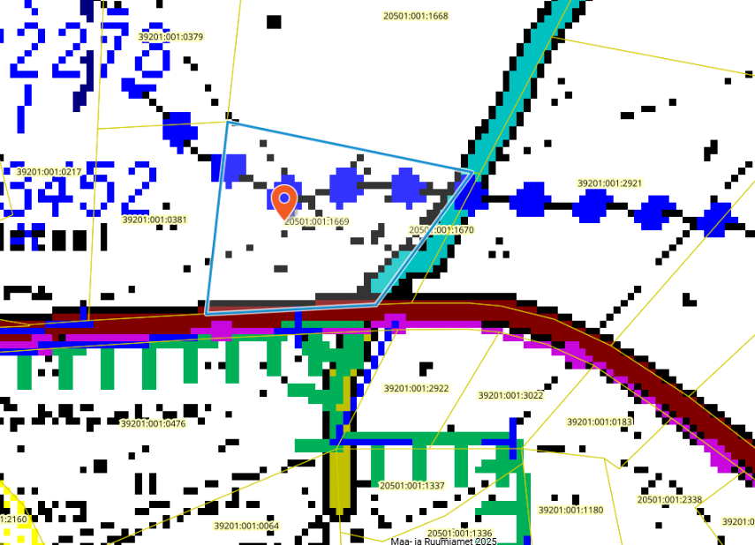Joonis 1. Planeeringu asukoht Kõrgessaare vall üldplaneeringu kaardil

2. Seotus teiste strateegiliste planeerimisdokumentidega:
Hiiu maakonnaplaneeringu järgi asub planeeringuala I klassi väärtuslikul maastikul (Kõpu-Ojaküla-Ülendi).
Uue koostatava üldplaneeringu eelnõu kohaselt on uute elukondlike hoonetega hoonestatava maaüksuse lubatud vähima suuruse üldtingimus väljaspool tiheasustusega ala ehk hajaasustuses on 1 ha. Kohalik omavalitsus võib põhjendatud juhul rakendada uute elukondlike hoonetega hoonestatava maaüksuse vähima suuruse erisust kuni 2 % ulatuses.

3. Mõjutatava keskkonna kirjeldus
Planeeritav ala moodustab Kuldallika kinnistu, mille suurus on 20 287 m², maatulundusmaa 100%, kinnistu on eraomandis ja hoonestamata. Kinnistul on valdavalt metsamaamaa kõlvik.
Planeeringualal põhjustavad kitsendusi Maa – ja Ruumiameti andmetel avalikult kasutatava tee kaitsevöönd ning III kategooria kaitsealused liigid.
Juurdepääsuks kruntidele kasutatakse olemasoleva mahasõitu 12136 Puski-Kõpu-Ristna teelt piki kruntide piiri Mägipe lautriteelt (20501:001:1670). Parkimine lahendada krundi siseselt ning tänavale parkimist ja tagurdamist mitte ette näha.
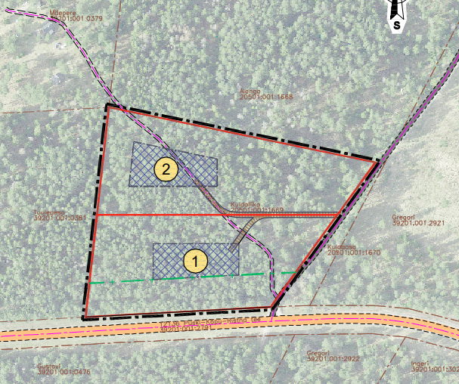
Joonis 2. Esialgne eskiis
Loodusvarade väljaselgitamisel ja keskkonna vastupanuvõime hindamisel lähtutakse Maa- ja Ruumiameti looduskaitse, geoloogia, muldade, kitsenduste, maardlate kaardirakenduste ja keskkonnaregistri andmetest.
Vastavalt Hiiumaa pinnase radooniriski kaardile on planeeritaval alal keskmine või madal radoonisisaldusega pinnas.
Detailplaneeringuga kavandataval alal ei asu kaitsealasid (sh. Natura 2000 alasid) ning kaitsealuseid looduse üksikobjekte, millele planeeritav hoonestus võiks negatiivset mõju avaldada.
Planeeritaval alal ei asu muinsuskaitsealuseid objekte.
Planeeringaual jääb suhteliselt kaitstud põhjaveega piirkonda (Joonis 3). Lähimad registrisse kantud puurkaevud paiknevad PRK0073534; KLO2000040; KLO2000040 ja KLO9309833 planeeringualast ca 200 ja 300 m kaugusel. Lähimad madalamad ja liigniisketel perioodidel üleujutatavad alad paikneb planeeringualast üle 2 km kaugusel.

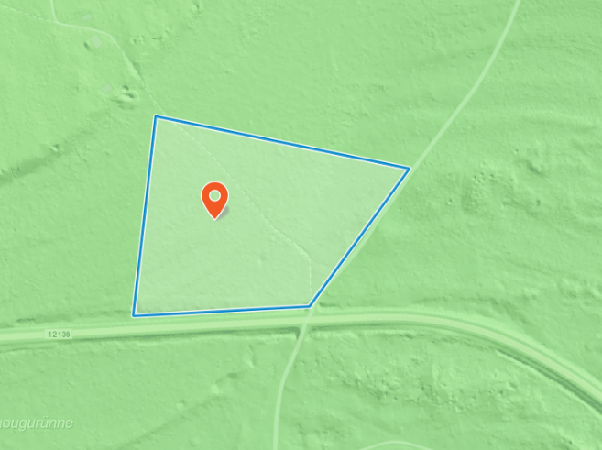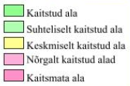
Joonis 3. Põhjavee kaitstuse kaart

4. Tegevusega eeldatavalt kaasnev mõju

4.1. Strateegilise planeerimisdokumendi elluviimisega seotud keskkonnaprobleemid
Planeeritud tegevusega kaasnevad mõjud võib jagada laias laastus kaheks: ehitamisaegsed mõjud ja ehitusjärgsed mõjud. Ehitusaegsed mõjud on võrreldes ehitusjärgsetega oluliselt intensiivsemad kuid lühiajalised ja lõppevad enamasti hoonete ja rajatiste valmimisega. Planeeringualale ei ole plaanis rajada keskkonnaohtlikke või keskkonda reostavaid objekte, millest tulenev keskkonnamõju võiks kanduda üle senise kinnistu piiride.

Reoveekäitlus ja veevarustus tuleb lahendada lokaalselt. Detailplaneeringu elluviimisel tuleb rajatiste ja trasside väljaehitamisel kõiki nõudeid järgida, nii ei kaasne eeldatavasti põhjaveele reostamise oht. Mõju põhja- ja pinnaveele võib avalduda olukorras, kui ehitustöödel juhtub õnnetus kasutatavate mehhanismidega või kemikaalide/kütuste kasutamisel ning käitlemisel ja leke jõuab põhjavette. Tööohutusreegleid ja jäätmekäitlusnormatiive järgides on sellise õnnetuse toimumise tõenäosus minimaalne.

Keskkonnaministri vastu võetud 08.11.2019 määruse nr 61 „Nõuded reovee puhastamise ning heit-, sademe-, kaevandus-, karjääri- ja jahutusvee suublasse juhtimise kohta, nõuetele vastavuse hindamise meetmed ning saasteainesisalduse piirväärtused“ § 8 lg 1 p 4 ja 5 sätestavad, et kui heitvee juhtimine kaugel asuvasse veekogusse või veejuhtmesse või kraavi veeseaduse § 3 lõike 4 punkti 2 tähenduses ei ole majanduslikult põhjendatud ning põhjavee seisundi halvenemise ohtu ei ole, võib heitvett hajutatult pinnasesse immutada järgmistes kogustes:
- kuni 50 m³ ööpäevas kaitstud, suhteliselt kaitstud ja keskmiselt kaitstud põhjaveega aladel pärast reovee bioloogilist puhastamist;
- kuni 5 m³ ööpäevas kaitstud, suhteliselt kaitstud ja keskmiselt kaitstud põhjaveega aladel, kasutades vähemalt reovee mehaanilist puhastamist

Lähimad madalamad ja liigniisketel perioodidel üleujutatavad alad paikneb planeeringualast üle 2 km kaugusel, mistõttu detailplaneeringu hoonestusala määramisel ei pea sellega arvestama.

Jäätmete sorteeritud kogumine peab toimuma vastavalt jäätmeseaduses ja valla jäätmehoolduseeskirjas toodud nõuetele. Ehitustegevusega kaasneb teatav jäätmeteke (ehitusmaterjalide jäägid, nende pakendid, teisaldatav pinnas jms). Ehitustegevuse käigus tekkivad suuremõõtmelised ja muud ehitusjäätmed tuleb üle anda litsentseeritud käitlejale, võimalusel suunata taaskasutusse. Kohalikul omavalitsusel on õigus nõuda jäätmete üleandmist tõendavate dokumentide esitamist ja jäätmekäitluse käsitlemist ehitusprojektis. Planeeringuga kavandatav tegevus ei suurenda siiski märkimisväärselt jäätmeteket. Jäätmete käitlemist teadaolevalt kohapeal ei kavandata ja jäätmetekke mõju avaldub jäätmete lõppkäitleja juures. Seega ei oma kavandatav tegevus eeldatavalt jäätmetekkest tulenevat olulist negatiivset mõju keskkonnale. Juhul kui ehituse käigus selgub, et pinnas on saastunud, utiliseeritakse see vastavalt ohtlikute jäätme kohaselt.

Ala planeeritud kasutuselevõtt toob endaga kaasa olmevee kasutamise hoonetes. Planeeringuala mõlemale krundile kavandatakse puurkaev olmevee saamiseks. Uusehitiste varustamine veega, olmereovete kanaliseerimine toimub vastavalt veeseaduste nõuetele ja seega ei kujuta täiendavat pinnasereostuse või põhjaveereostuse riski.

Ehitustegevuse käigus tekib müra ehitusmaterjalide transportimisel ja ehitusmehhanismide tööst tingituna. Selline mürateke kaasneb pea iga ehitusega. Ehitustööde ajal tuleb arvestada Sotsiaalministri määruses „Müra normtasemed elu- ja puhkealal, elamutes ning ühiskasutusega hoonetes ja mürataseme mõõtmise meetodid” tooduga. Uue hoonestuse rajamise tagajärjel müratase piirkonnas, välja arvatud ehitustööde käigus, märkimisväärselt ei suurene. Planeeringualal pole ette näha püsiva vibratsiooni, soojus- ja/või kiirgussaaste tekkimist.

Detailplaneeringu elluviimisega kaasnevad mõjud on seotud uute hoonete ehitamisega ning võimalikud mõjud on eelkõige ehitusaegsed ajutised häiringud (nt ehitusaegne müra, vibratsioon). Eelhinnangu koostamise faasis valguse, soojuse, kiirguse ja lõhna reostust ette ei ole näha.

4.2. Oht inimese tervisele või keskkonnale, sealhulgas õnnetuste esinemise võimalikkus
Detailplaneeringu elluviimise järgselt täiendavate avariiolukordade tekkimist ette ei ole näha. Oht inimese tervisele avaldub hoonete rajamise ehitusprotsessis. Õnnetuste vältimiseks tuleb kinni pidada ehitusprojektis ning tööohutust määravates dokumentides esitatud nõuetest. Ehitusprotsessis tuleb kasutada vaid kvaliteetseid ehitusmaterjale ning ehitusmasinaid tuleb hooldada, et vältida võimalikku keskkonnareostust nt lekete näol. Töötajad peavad olema spetsiaalse hariduse ja teadmistega. Nii on võimalik vältida ka ohtu keskkonnale, mis võib tekkida, kui töötajad ei ole kompetentsed.
Detailplaneeringu elluviimisel on võimalik, et esineb avariiolukordasid, mille tulemusena reostub või saastub pinnas, pinnavesi, põhjavesi, õhk. Võimalikud avariiolukorrad ja nende vältimise meetmed või nende korral käitumise lahendused on vajalik planeerimismenetluses läbi kaaluda. Reostusohtu pinnasele, pinna- ja põhjaveele võib põhjustada mõni suurem ja pikemaajaline avarii reoveetrassidega. Mõju on kõige suurem ehitamise ajal ning kui hooned on valminud, siis täiendavat negatiivset mõju keskkonnale ette ei ole näha
4.3. Mõju suurus ja ruumiline ulatus, sealhulgas geograafiline ala ja eeldatavalt mõjutatav elanikkond
Detailplaneeringuga kavandatu elluviimise mõju suurus ja ruumiline ulatus ei ole suur. Planeeritav tegevus, milleks on kahe uue elamukrundi moodustamine ja elamute rajamine, ei mõjuta oluliselt väljakujunenud keskkonda. Planeeringuala jääb hoonestatud Kõpu küla piirkonda, riigimaatee lähedusse. Seega, ka täiendavast liiklusest tingitud häiringuid kavandatav tegevus oluliselt ei suurenda. Ilmselt on liiklus häiritud ehitustegevuse ajal, kuid see häiring on lühiajaline.

Lähimad elamud paiknevad planeeringualast paarisaja meetri kaugusel. Ehitusperioodil lähedal paiknevate elanike heaolu väheneb, kuna ehitustegevuse käigus esineb müra, vibratsiooni jne. Ehitustööde tegemisel võtta arvesse sotsiaalministri 04.03.2002 määrust nr 42 „Müra normtasemed elu- ja puhkealal, elamutes ning ühiskasutusega hoonetes ja mürataseme mõõtmise meetodid”.

4.4. Eeldatavalt mõjutatava ala väärtus ja tundlikkus, sealhulgas looduslikud iseärasused, kultuuripärand ja intensiivne maakasutus
Ehitamise käigus avaldatakse pinnasele olulist negatiivset mõju. Mõjud on lokaalsed, lühiajalised ja pöördumatud (hoonete, tehnovõrkude rajamine). Mõju kasvupinnasele on oluline, kuid negatiivset mõju kasvupinnasele saab vähendada kasvupinnase eemaldamisega, ladustamisega kuhilates ja selle hilisema kasutamisega haljastustöödel. Kaevanditest eemaldatud pinnast saab kasutada (sõltuvalt materjalist) osaliselt kohapeal täite- ja tasandustöödel. Kaevanditest eemaldatud pinnase koguste ja hilisema käitlemise kohta info puudub. Täpne mõju suurus ja ulatus ei ole teada, kuid see ei ole oluliselt negatiivne.
Tööde käigus võib sõltuvalt kaevetööde sügavusest, ilmastikutingimustest ja kasutatavast tehnoloogiast, ehitusaladele koguneda sademe- ja pinnavett. Kui liigvee kogumisel ja ärajuhtimisel jälgitakse reostamise vältimiseks seadmete ja masinate ning keskkonnale ohtlike ainete hoidmise ja kasutamise nõudeid, on oht looduskeskkonna reostamiseks väike.
4.5. Mõju kaitstavatele loodusobjektidele
Vastavalt keskkonnaregistrile ja Maa- Ruumiameti kaardiserverile lähim looduskaitsealune objekt asub 20 m kaugusel lõunas – Kõpu-Vaesoo hoiuala. Planeeringualal on tõenäosus III kategooria kaitsealuste taimede esinemiseks. Detailplaneeringuga kavandatu elluviimise mõju suurus ja ruumiline ulatus ei ole suur. Eeldatav mõju on enamike tegurite osas jääb kinnistu piiridesse. Seega detailplaneeringu elluviimise mõjuala kaitsetaimede kasvukohani ja mõju looduskaitsealusele objektile puudub.
4.6. Eeldatav mõju Natura 2000 võrgustiku alale
Vastavalt keskkonnaregistrile ja Maa- ja Ruumiameti kaardiserverile on lähim Natura 2000 võrgustiku ala Kõpu loodusala (EE0040135). Kaitstava ala ja planeeringuala vahele jääb 12136 Puski-Kõpu-Ristna tee Planeeringuala ei asu kaitsealasid, millele planeeritav hoonestus võiks negatiivset mõju avaldada.
4.7. Mõju võimalikkus, kestus, sagedus ja pöörduvus, sealhulgas kumulatiivne ja piiriülene mõju
Detailplaneeringuga kavandatav tegevus ei põhjusta loodusvarade taastumisvõime ega looduskeskkonna vastupanuvõime ületamist, sest planeeringualal ei esine olulise tähtsusega loodusvarasid ning planeeringuga ei kaasne olulist mõju looduskeskkonnale. Uute hoonete rajamine ei põhjusta olulist kumulatiivset mõju, kuna piirkonnas puuduvad teised tegevused.
Planeeringuga kavandatu mõju ulatub ca 50 m kaugusele planeeringualast, kaasnev mõju ei ole eeldatavalt oluline. Mõju avaldub eelkõige naaberkinnistu omanikele lühiajalisel ehitusperioodil, mil kasutatakse ehitusmasinaid hoonete ja rajatiste püstitamiseks. Piiriülest mõju detailplaneeringuga ette ei ole näha. Detailplaneeringu elluviimisega kaasneva mõju suurus ei ohusta keskkonda. Mõju on kõige suurem ehitamise ajal ning kui hooned on valminud, siis täiendavat negatiivset mõju keskkonnale detailplaneeringu menetlemise faasis ette ei ole näha.
5. Asjaomaste asutuste seisukohad
Tulenevalt KeHJS § 33 lõikest 6 tuleb KSH vajalikkuse üle otsustamisel enne otsuse tegemist küsida seisukohta kõigilt asjaomastelt asutustelt, edastades neile seisukoha võtmiseks KeHJS § 33 lõike 3 punktides 1 ja 2 ning lõigetes 4 ja 5 nimetatud kriteeriumide alusel tehtud otsuse eelnõu.
Detailplaneeringu algatamise eelnõu koos lisadega saadetakse seisukoha kujundamiseks Keskkonnaametile, Päästeametile, Transpordiametile ja Maa- ja Ruumiametile.
6. Kokkuvõte
Kavandatav tegevus ei avalda olulist mõju ning ei põhjusta keskkonnas pöördumatuid muudatusi, ei sea eeldatavalt ohtu inimese tervist, heaolu, kultuuripärandit ega vara. Kuna kavandatava tegevuse mõju suurus ja ruumiline ulatus ei ole ümbritsevale keskkonnale ohtlik ega ületa keskkonna vastupanu- ning taastumisvõimet, siis oluline keskkonnamõju puudub.
Eelhinnang võimaldab järeldada, et kavandatav tegevus ei ole eeldatavalt olulise keskkonnamõjuga ja KSH läbiviimine detailplaneeringu koostamisel ei ole vajalik, kuna tegu on tihedalt asustatud alaga, kus elamu planeerimisega arvestatakse üldplaneeringus toodud nõuetega ja muude kitsendustega ning tegevus sobitatakse olemasolevasse keskkonda.
Lähtudes eelhinnangu tulemustest on detailplaneeringu koostamise käigus vajalik:
1) ette näha meetmed põhjavee kaitseks;
2) läbi kaaluda võimalikud avariiolukorrad ja nende vältimise meetmed või nende korral
käitumise lahendused;
3) soovitame vertikaalplaneerimisega tagada sademevee hajusalt valgumine pinnasesse;
6) detailplaneeringus tuleb ette näha müra-, vibratsiooni-, saasteriskitingimused ning muud keskkonnatingimusi tagavad nõuded ja viia need miinimumini.

Eelhinnangu koostas:
Maiken Lukas
Hiiumaa Vallavalituse maa- ja ehitusvaldkonna juhtivspetsialist

